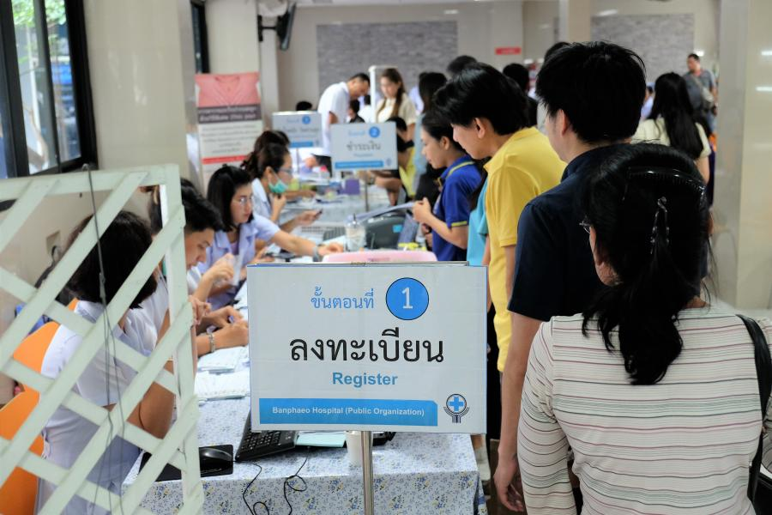**มิติด้านส่วนตัว**



การตรวจสุขภาพประจำปี กรมปศุสัตว์

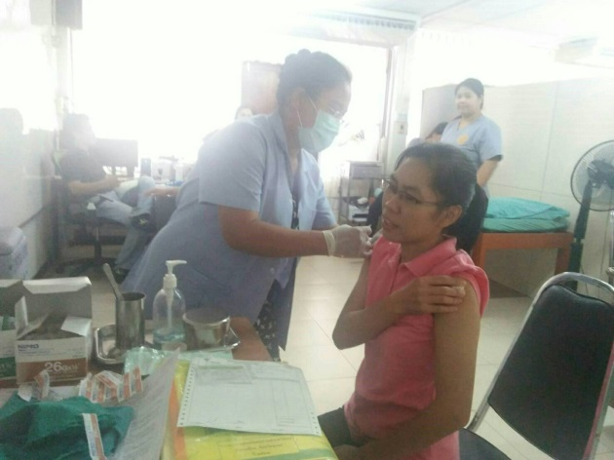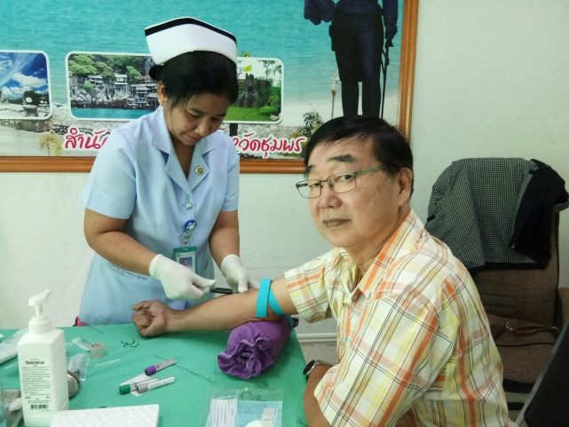

การตรวจสุขภาพประจำปี

ปศจ.ชุมพร



การตรวจสุขภาพประจำปี

ปศข.4

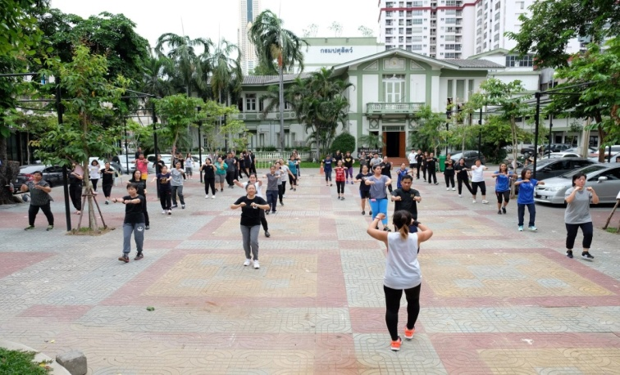

โครงการส่งเสริมความรู้ความสามารถในการดูแลสุขภาพ

กรมปศุสัตว์

โครงการส่งเสริมความรู้ความสามารถในการดูแลสุขภาพ

ปศจ.ราชบุรี



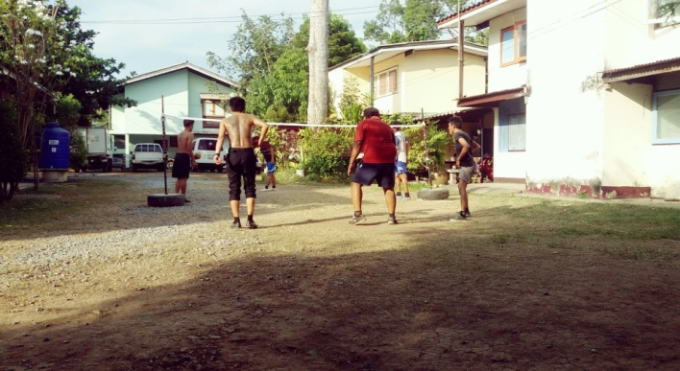

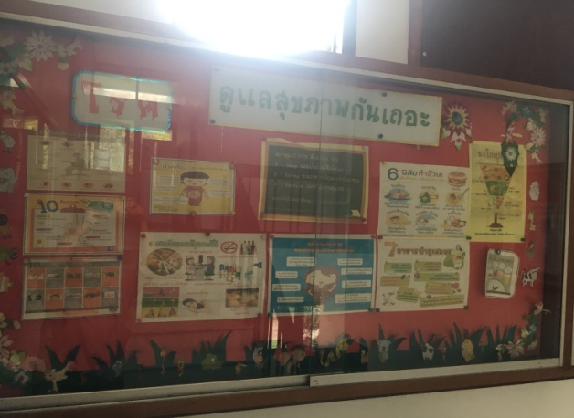

โครงการส่งเสริมความรู้ความสามารถในการดูแลสุขภาพ

ปศข.4

โครงการส่งเสริมความรู้ความสามารถในการดูแลสุขภาพ

ปศจ.ชัยนาท

โครงการส่งเสริมความรู้ความสามารถในการดูแลสุขภาพ

ศบส.พิษณุโลก

โครงการส่งเสริมความรู้ความสามารถในการดูแลสุขภาพ

ด่านกักกันสัตว์พระนครศรีอยุธยา



โครงการพัฒนาคุณธรรมและจริยธรรมเพื่อเสริมสร้างคุณภาพชีวิตและประสิทธิภาพการทำงาน

กรมปศุสัตว์

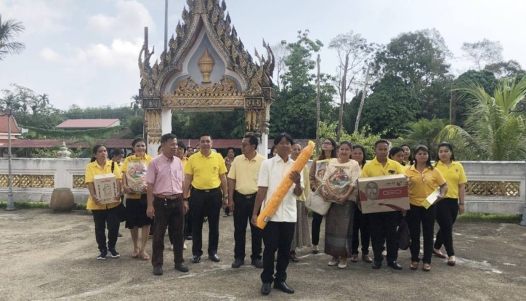

โครงการพัฒนาคุณธรรมและจริยธรรมเพื่อเสริมสร้างคุณภาพชีวิตและประสิทธิภาพการทำงาน

ปศจ.นราธิวาส



โครงการพัฒนาคุณธรรมและจริยธรรมเพื่อเสริมสร้างคุณภาพชีวิตและประสิทธิภาพการทำงาน

ปศจ.พังงา

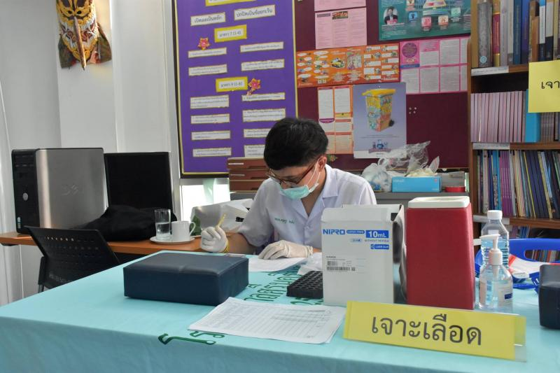

การตรวจสุขภาพประจำปี

ปศจ.ราชบุรี

การตรวจสุขภาพประจำปี

ปศจ.ปราจีนบุรี

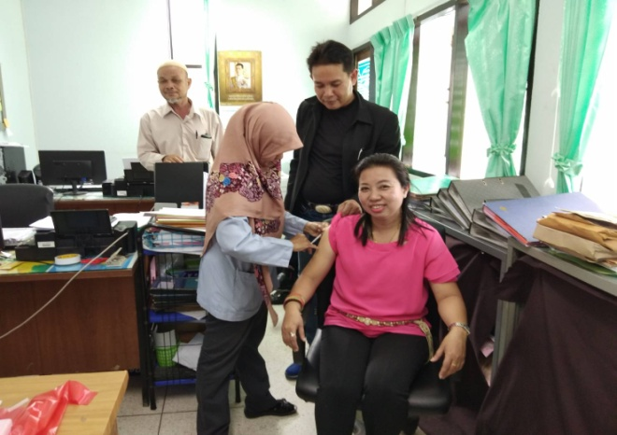

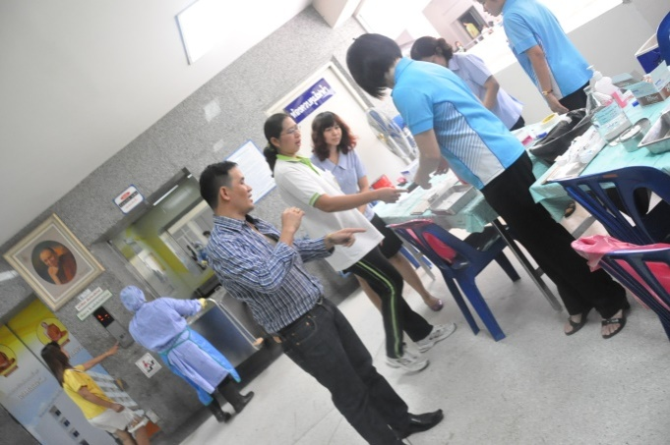

กิจกรรมฉีดวัคซีนป้องโรคพิษสุนัขบ้าในคนและไข้หวัดนก

ปศจ.นราธิวาส

การตรวจสุขภาพประจำปี

ปศจ.ตราด

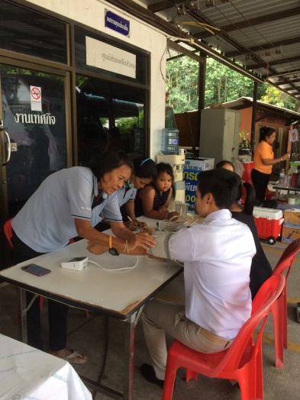

การตรวจสุขภาพประจำปี

ปศจ.พิจิตร

การตรวจสุขภาพประจำปี

ปศจ.ระยอง